Elaborado por: | Alma Q. Torres González | Fecha:  12/01/2026

ID Proyecto: | Nombre del Proyecto
ID 8211_SOW S9-013 | FE – Servicios Gratuitos -Realizar la actualización del Complemento de Carta Porte y de Comercio Exterior, así como a los Servicios de Consulta del Empleado
Tipo de Pruebas: | Pruebas Funcionales (SN/AVL): |  | ( ) | Pruebas de Aceptación de Usuario (UATs): | ( X )
RDL’s o Paquetes Asociados: | Paquete | Descripción

Objetivo: | Realizar las pruebas funcionales del requerimiento:  CC081 Agregar nueva funcionalidad de autentificación al Verificador del complemento Carta Porte

Periodo de prueba | Lugar | Resultado
12 de enero de 2026 | -CPN | En proceso

Ejecución de la Prueba

ANEXO DE DEFECTOS/HALLAZGOS

No aplica

ANEXO DE EVIDENCIA DE PRUEBAS EXITOSAS

EVIDENCIAS DE PRUEBAS UAT –
- Sección Bitácora de Inspecciones, permitirá consultar y editar la información de las inspecciones realizadas dependiendo el rol asignado.

Identificación del Complemento Carta Porte
CCCC535F-0312-44FA-B5DE-E9C8A51757A7
Fecha hora de salida o llegada origen
2025-04-11T09:57:36
Fecha y hora de certificación
2025-04-11T09:57:36
Estatus del CFDI
Activo

Seleccionar Verificador

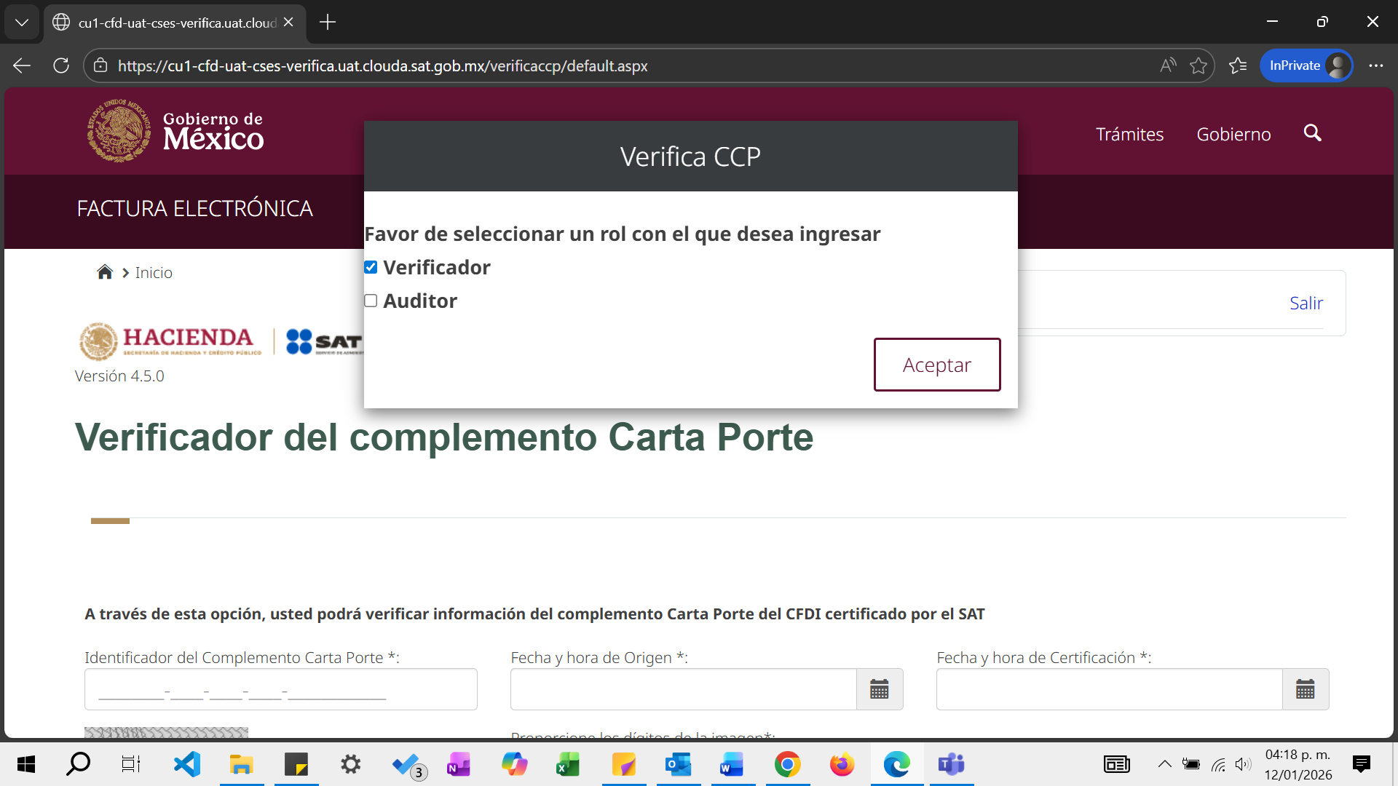

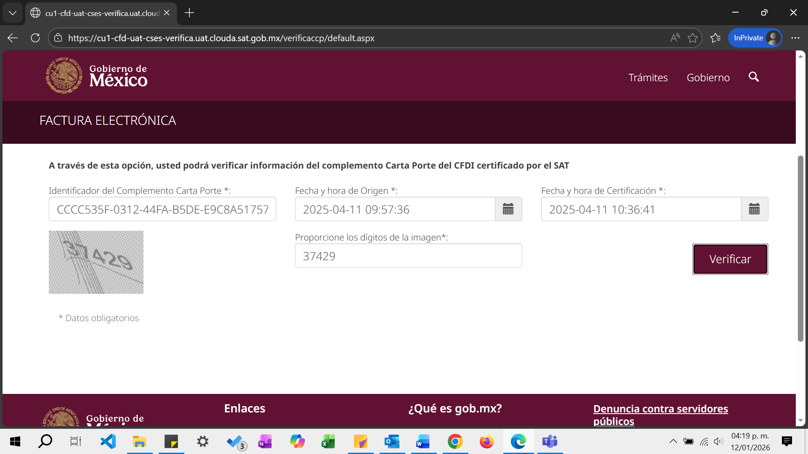

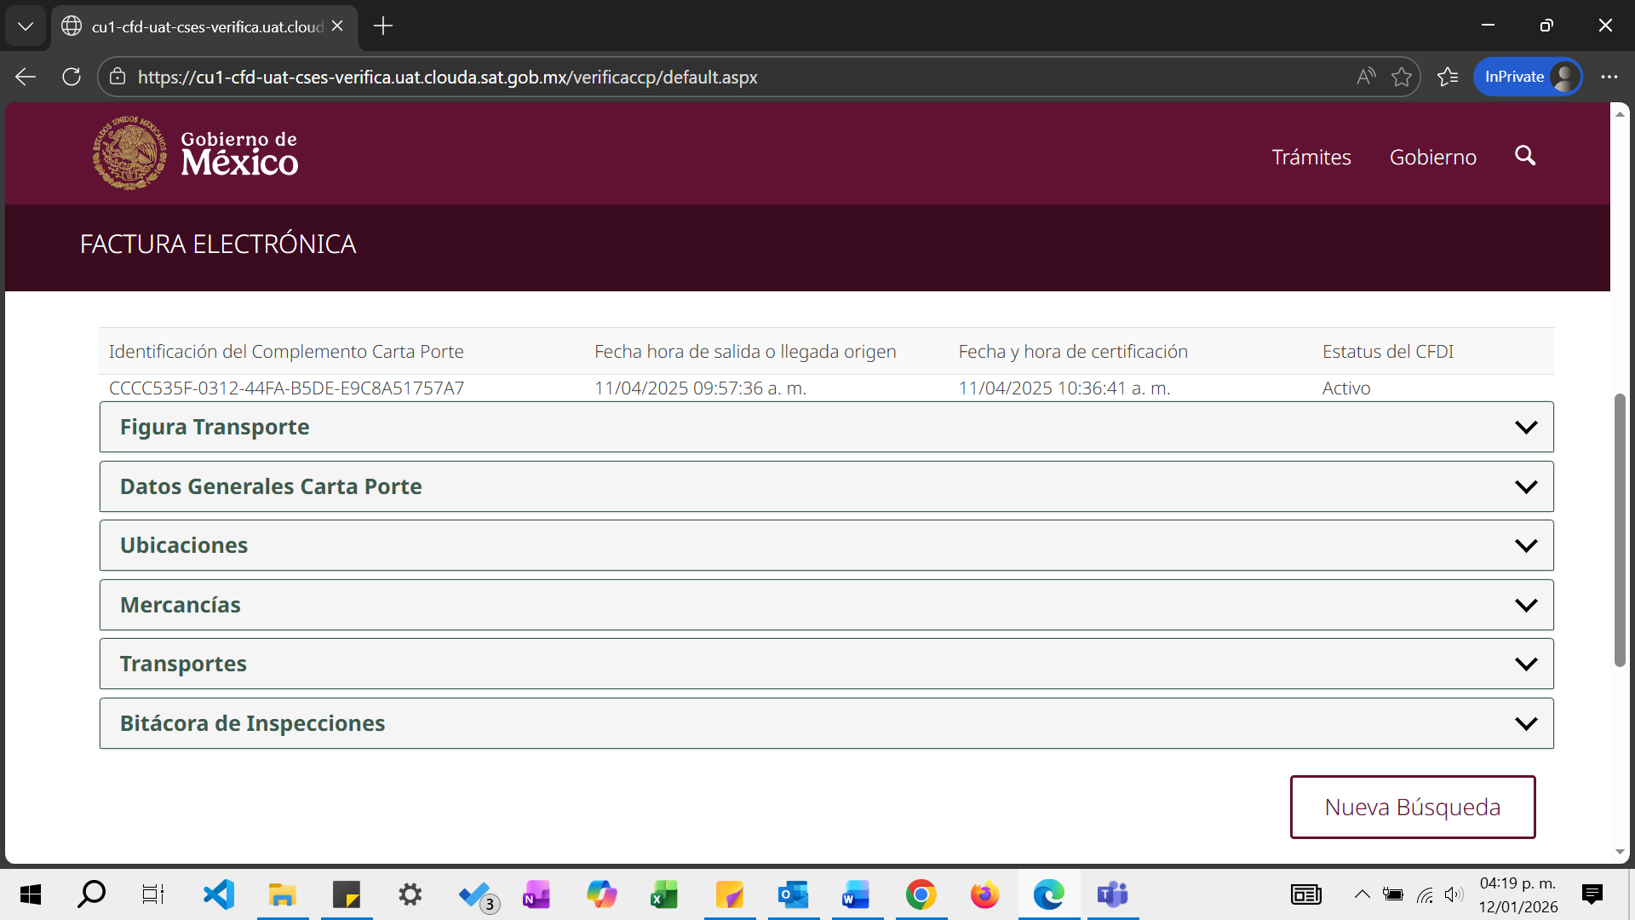

Realizar inspección
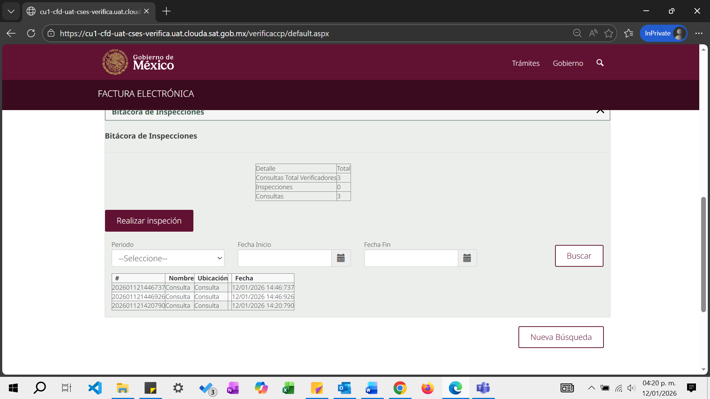

Guarda inspección

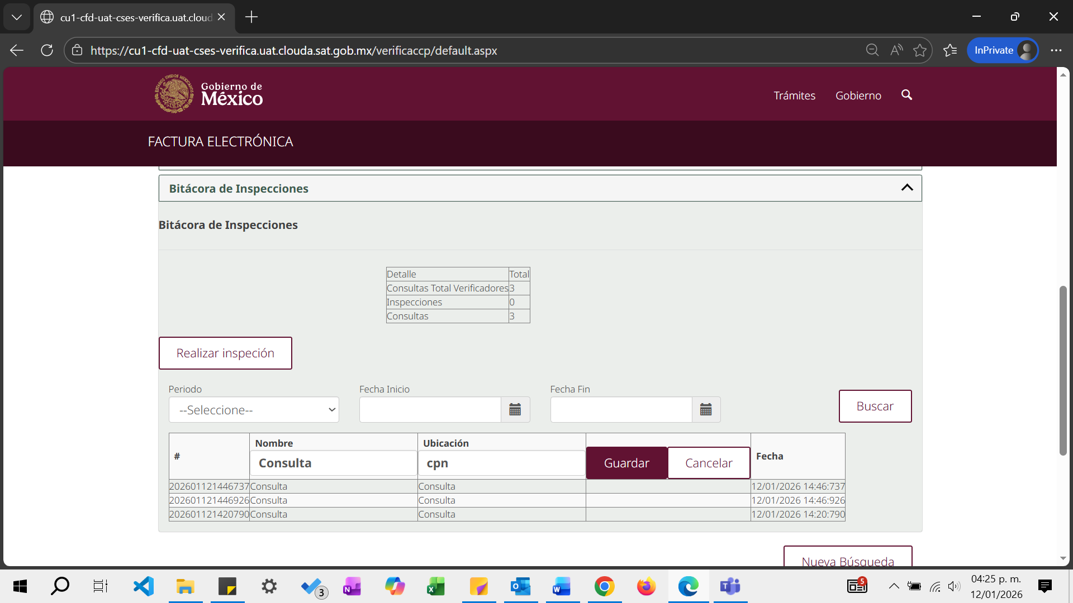

Se guarda correctamente el registro

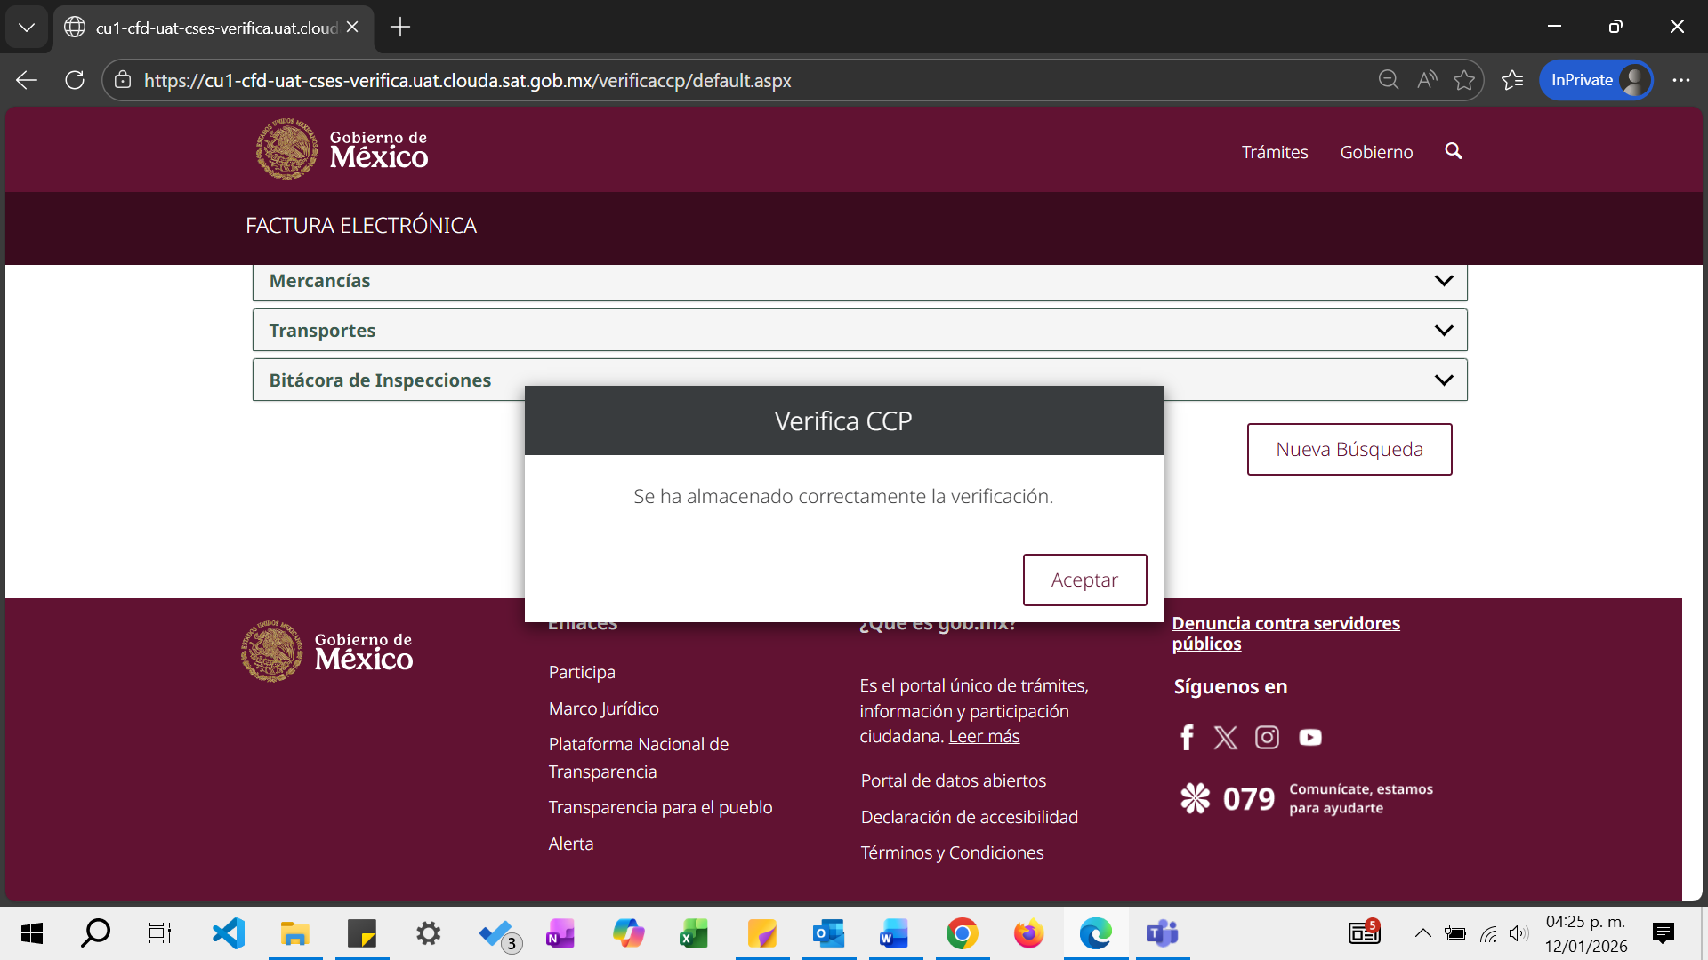

Edita registro generado

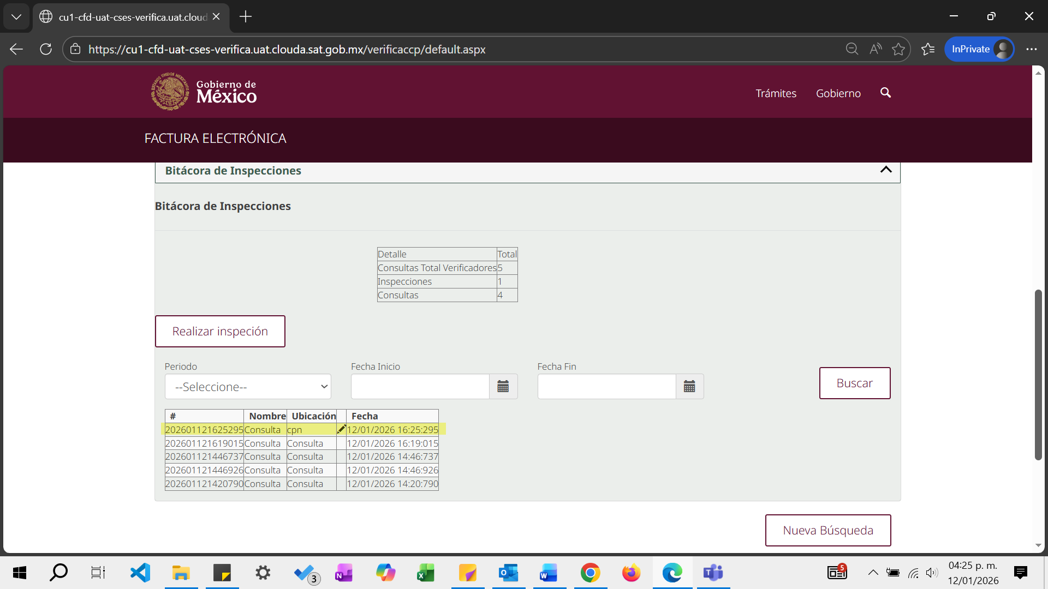

Guarda el registro
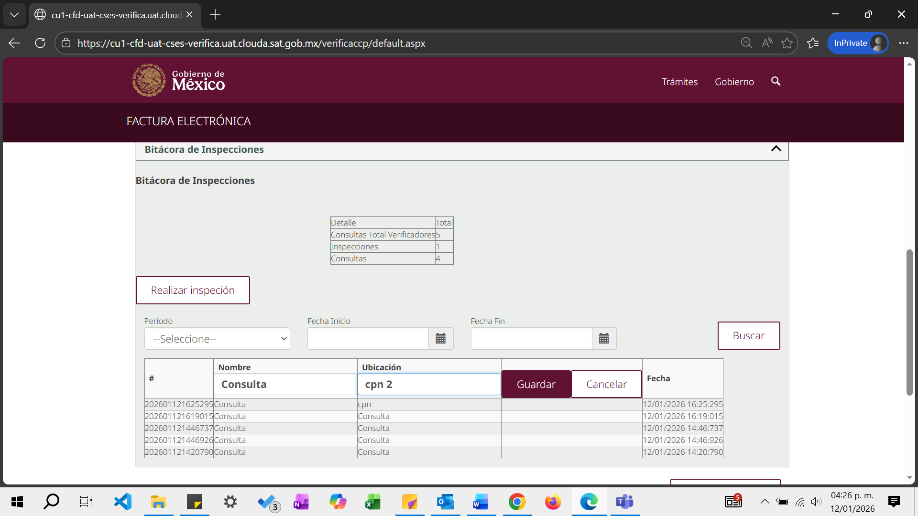

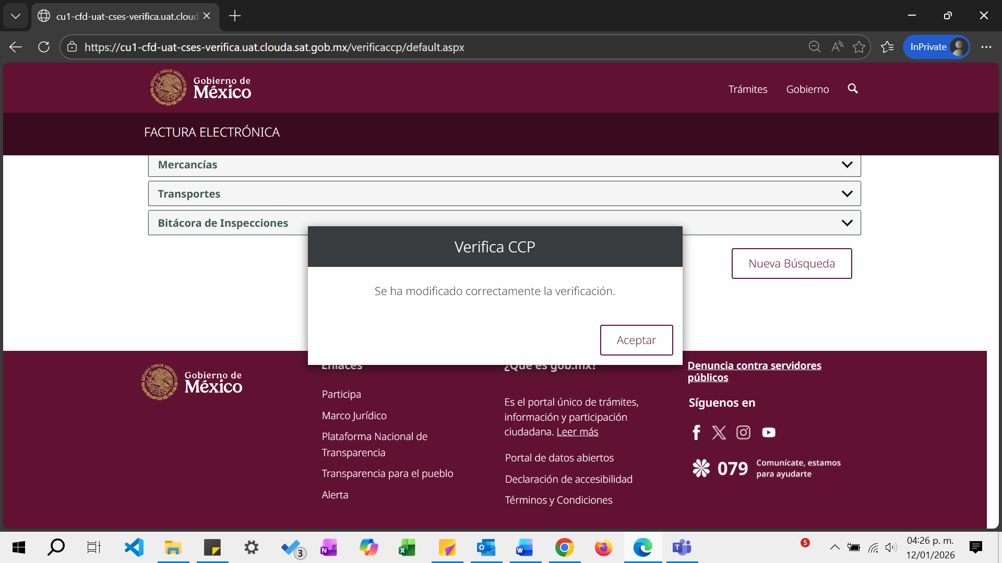

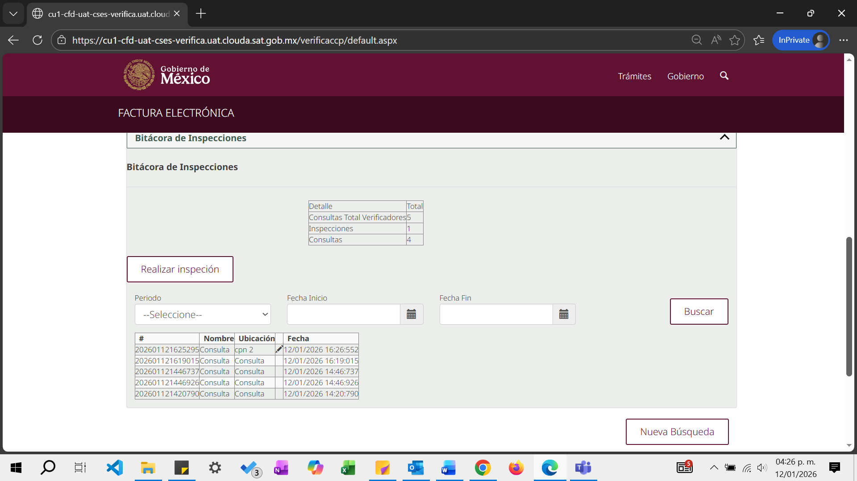

Ingresar con Auditor

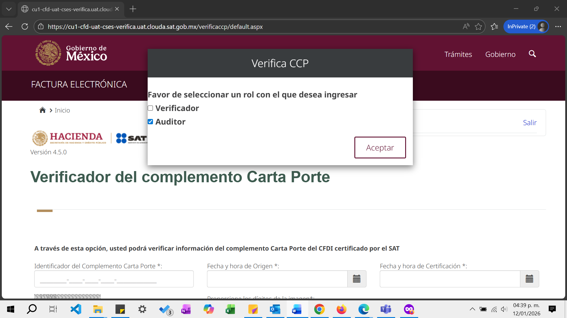

Identificación del Complemento Carta Porte
CCCC535F-0312-44FA-B5DE-E9C8A51757A7
Fecha hora de salida o llegada origen
2025-04-11T09:57:36
Fecha y hora de certificación
2025-04-11T09:57:36
Estatus del CFDI
Activo
